5.4.3 Ricercare, selezionare e ordinare
5.4.3.1 Ricercare, selezionare e ordinare dati sulla base di criteri assegnati
5.4.3.2 Ricercare, selezionare e ordinare dati mediante comuni operatori logici
Le operazioni di ricerca e selezione di dati sono state già descritte nella sezione 5.4.1.2. Vediamo invece come si possono ordinare i dati. Il metodo più semplice è quello di posizionarsi sul campo che si vuole usare per ordinare i record e cliccare sui pulsanti Ordinamento Crescente
e Ordinamento decrescente
Comandi analoghi si trovano nel menu Record
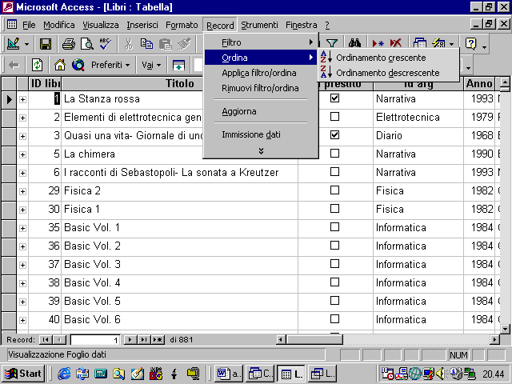
con il comando Ordinamento/filtro avanzato
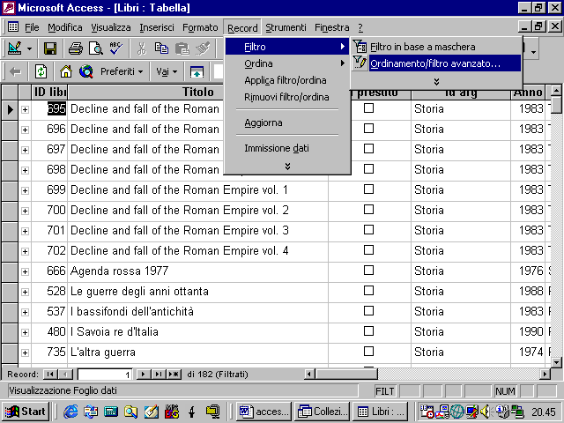
si può creare un filtro e decidere anche in che modo i record filtrati verranno ordinati
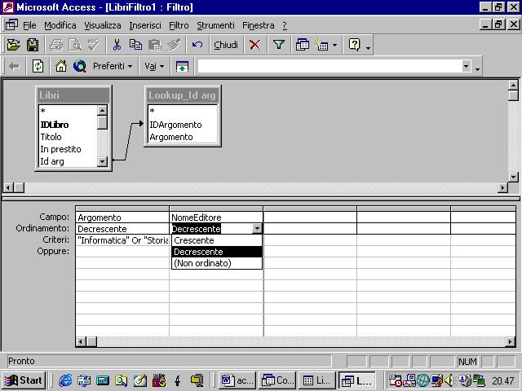
5.5 Rendiconti
5.5.1 Generare rapporti
5.5.1.1 Presentare i dati in una particolare sequenza
Un report è un documento cartaceo per rappresentare i dati contenuti in un database. La forma più semplice per creare un report è la creazione guidata
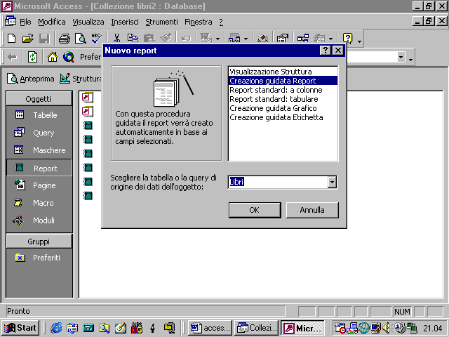
ci viene chiesto quali campi inserire nel report
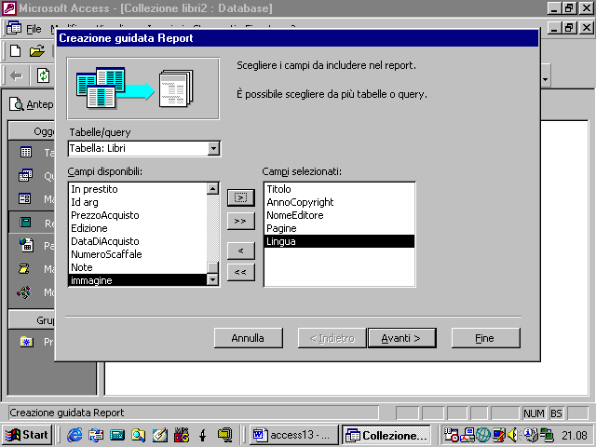
successivamente il programma mostra la struttura del report
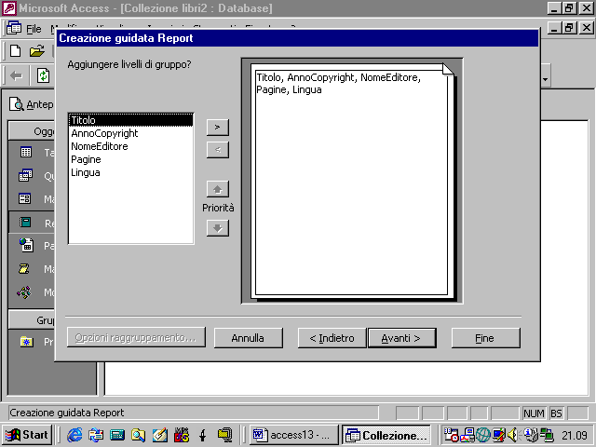
e chiede se deve aggiungere dei livelli di gruppo. Se non inseriamo alcuna struttura il report sarà un semplice elenco dei vari record
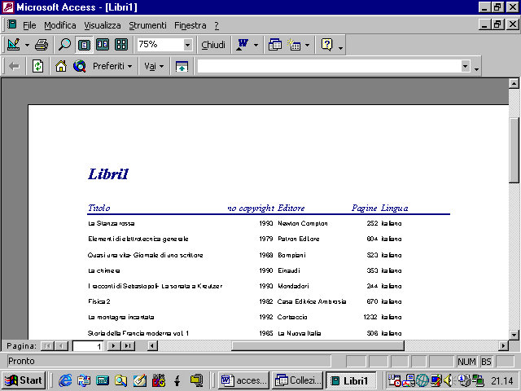
se introduciamo dei livelli, i record verranno raggruppati a seconda dei campi che inseriamo nei livelli. Se, ad esempio, introduciamo il campo Lingua come primo livello
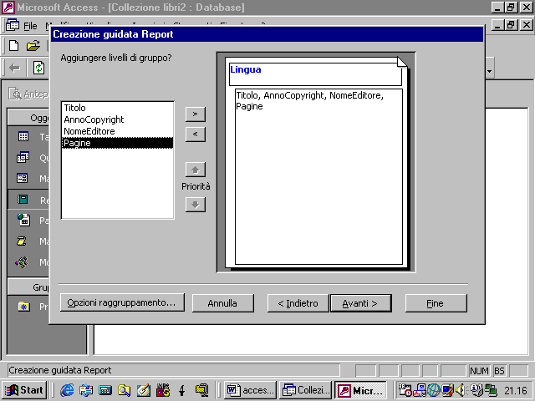
e NomeEditore come secondo livello, i record verranno raggruppati per lingua e poi per editore
Il programma chiede ancora se volgiamo ordinare i record secondo i campi restanti
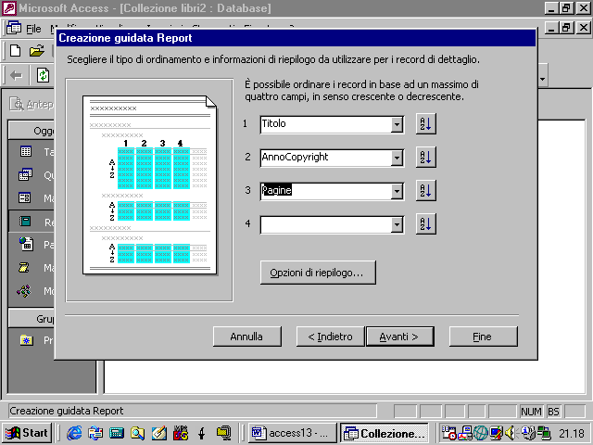
ed ecco il risultato
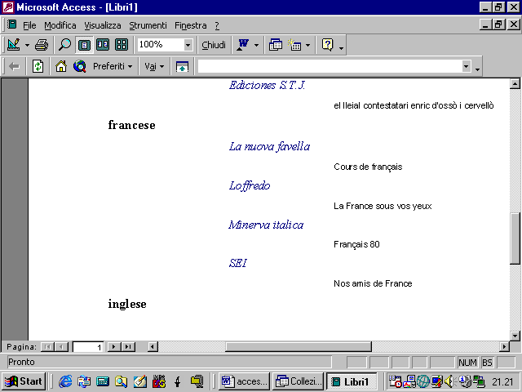
usando le opzioni di riepilogo
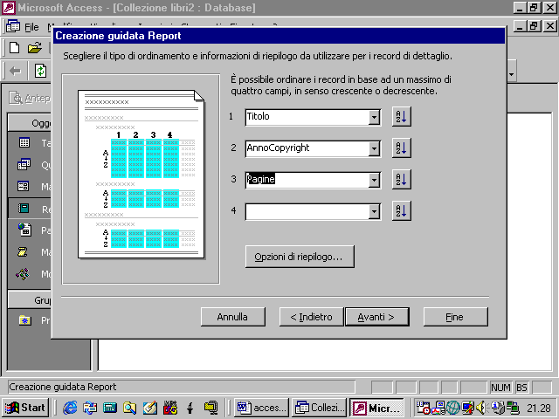
con il passo successivo scegliamo il layout del report
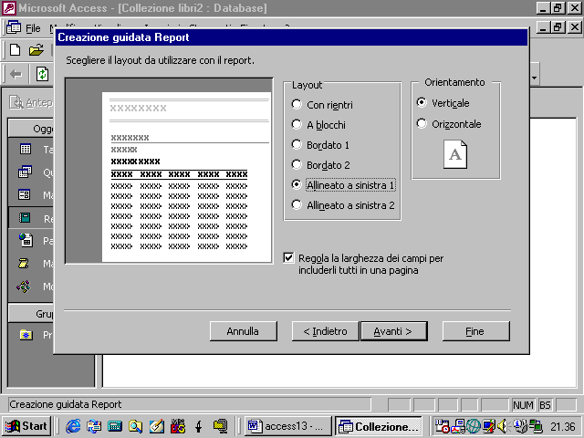
e lo stile da utilizzare
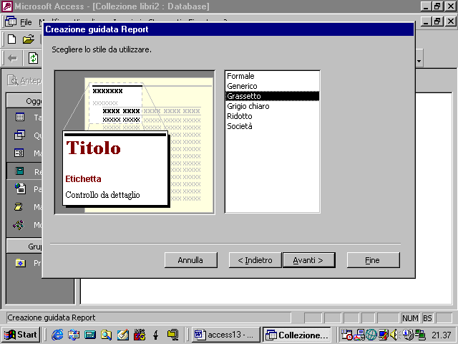
possiamo introdurre dei riepiloghi ad ogni modifica del valore del campo che determina il livello. Questi riepiloghi possono contenere funzioni matematiche calcolate sui valori dei campi numerici presenti nel report
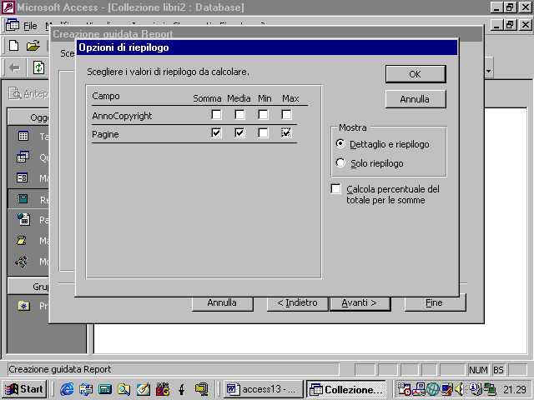
nel nostro caso calcoleremo la somma, il valor medio ed il valor massimo per le pagine dei libri

Vediamo ora come creare un report in visualizzazione struttura. Clicchiamo sul pulsante Nuovo e, dalla finestra che appare, clicchiamo sulla voce Visualizzazione Struttura, scegliamo la tabella o query per la quale vogliamo costruire il report
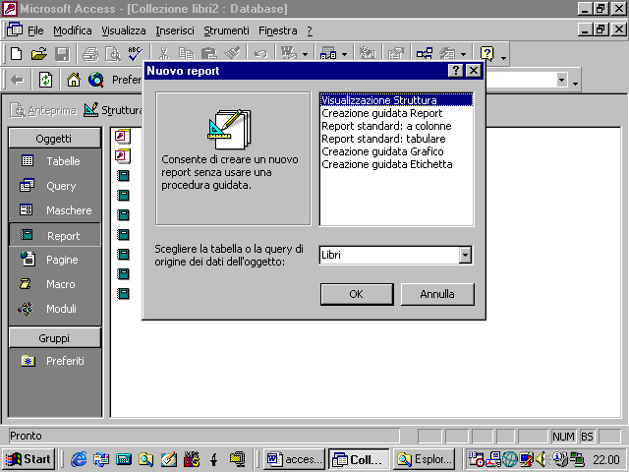
Introduciamo i vari campi nel corpo del record per trascinamento
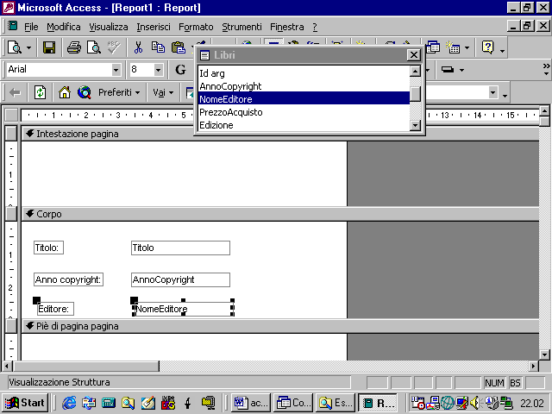
per aumentare le dimensioni del corpo del report possiamo portarci sulla barra di divisione e trascinarla
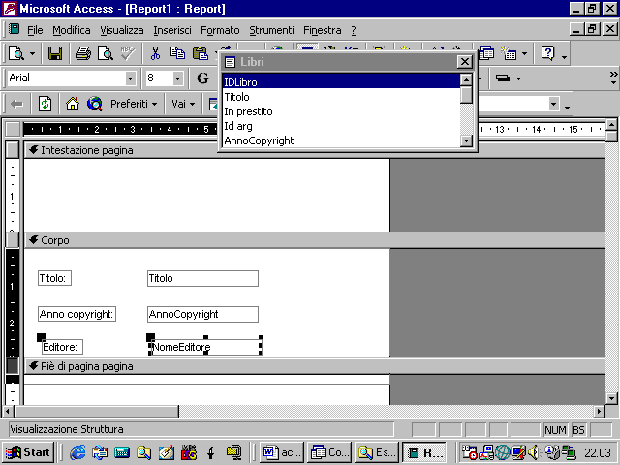
5.5.1.2 Modificare un rapporto
Le modifiche alla struttura di un rapporto avvengono nello stesso modo in cui si apportano modifiche ad una maschera
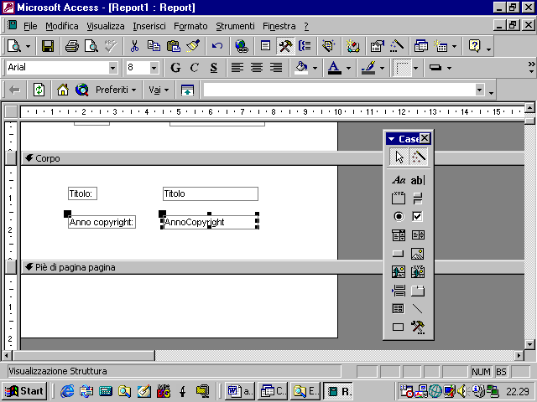
possiamo, ad esempio, selezionare un campo e spostarlo all’interno del report
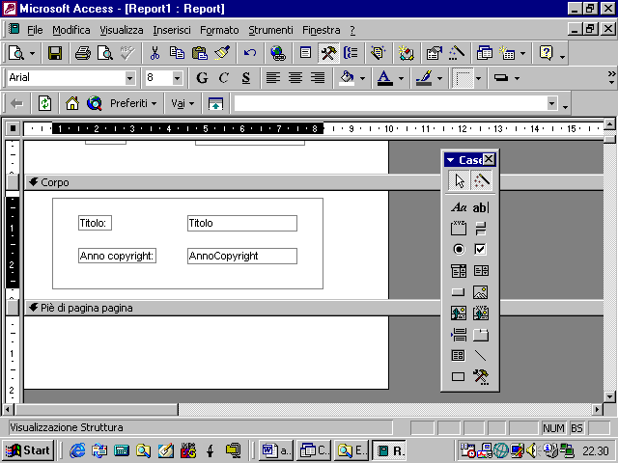
possiamo selezionare più campi racchiudendoli all’interno di un rettangolo tenendo il tasto sinistro del mouse premuto
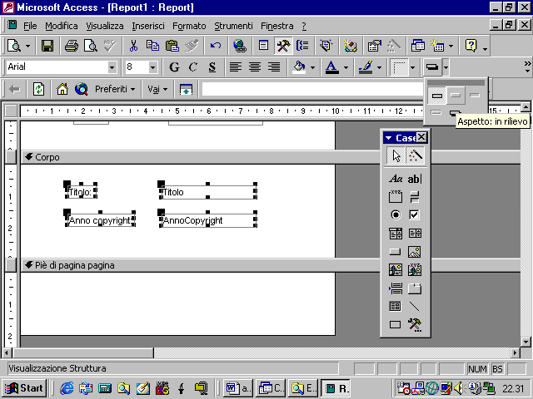
possiamo modificarne l’aspetto
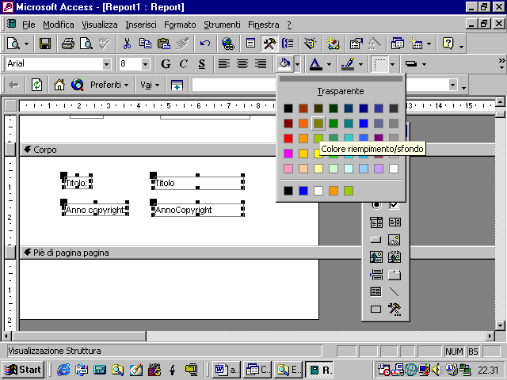
possiamo modificare il colore dello sfondo, del contorno, dei caratteri
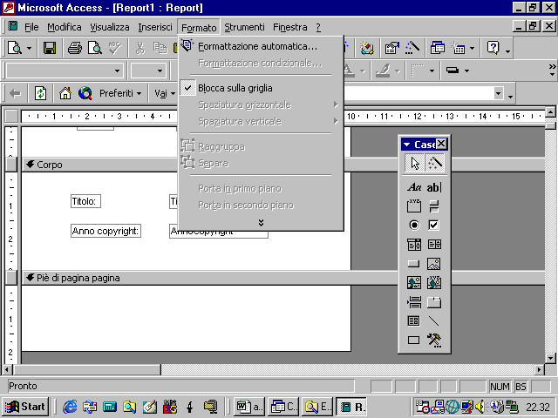
possiamo utilizzare la formattazione automatica
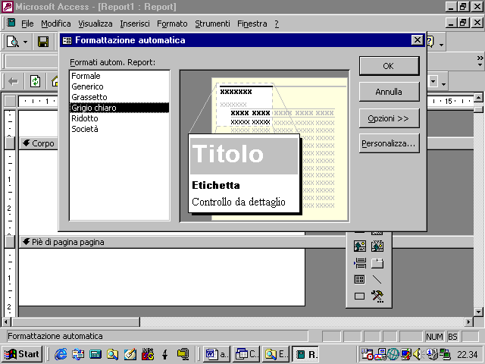

5.5.1.3 Creare e personalizzare intestazioni e piè di pagina
per introdurre una etichetta nell’intestazione o nel piè di pagina clicchiamo sul pulsante della casella degli strumenti
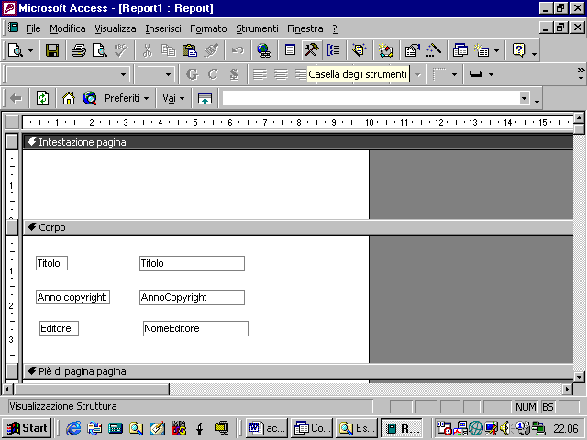
e selezioniamo l’oggetto Etichetta
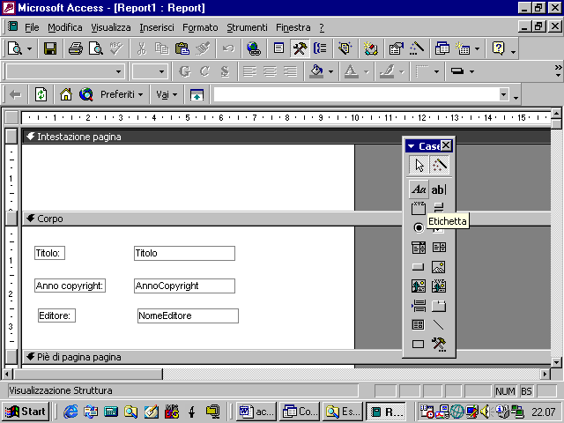
tenendo il tasto sinistro del mouse premuto dimensioniamo l’etichetta
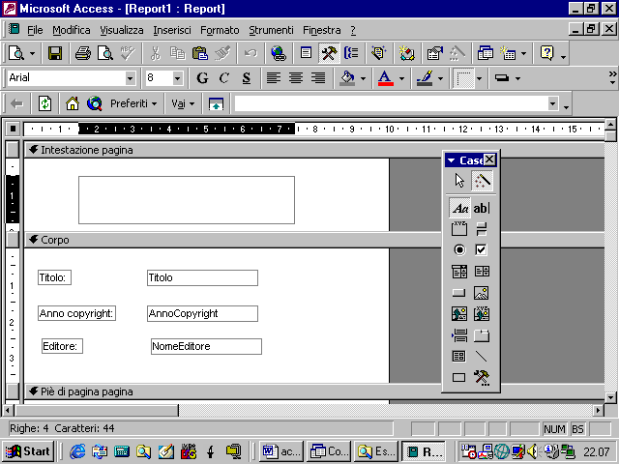
digitiamo il contenuto dell’etichetta e selezioniamo la stessa. A questo punto si attiva la barra che consente di formattare il testo dell’etichetta e l’etichetta stessa
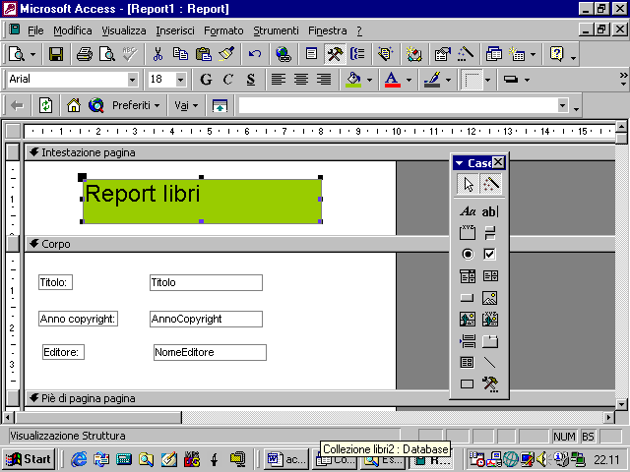
L’intestazione e il piè di pagina possono essere inseriti o eliminati da un report mediante il pulsante corrispondente dal menu Visualizza
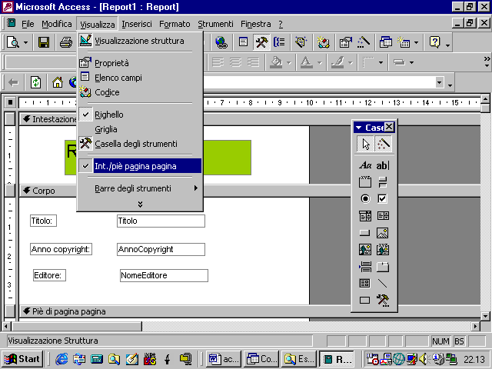
5.5.1.4 Raggruppare i dati di un rapporto
Per ottenere la strutturazione dei record in livelli come visto nella creazione guidata possiamo usare il pulsante Ordinamento e raggruppamento
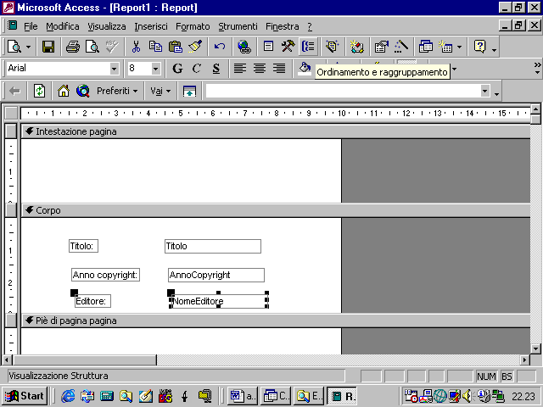
nella finestra che appare selezioniamo il campo secondo il quale raggruppare gli altri, ad esempio il campo Nome Editore
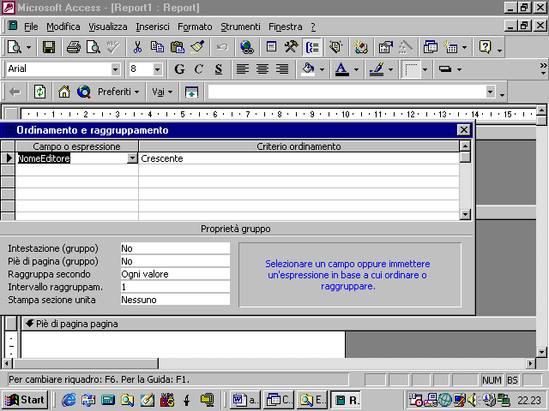
Possiamo poi decidere di farne un’intestazione
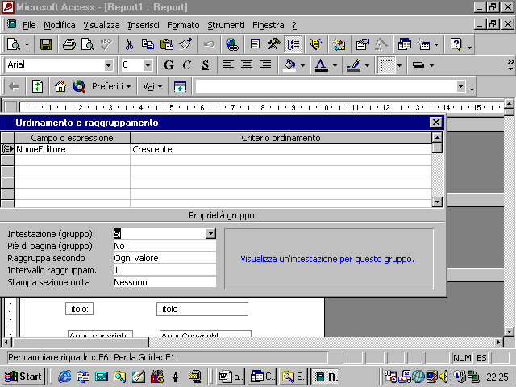
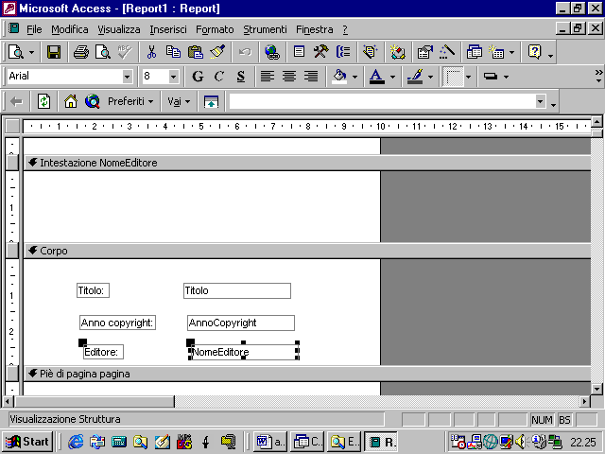
spostiamo poi il campo nell’intestazione
